НАЦІОНАЛЬНИЙ ТЕХНІЧНИЙ УНІВЕРСИТЕТ УКРАЇНИ
«КИЇВСЬКИЙ ПОЛІТЕХНІЧНИЙ ІНСТИТУТ»

ЛАБОРАТОРНА РОБОТА №2
По курсу: «Комп’ютерна схемотехніка»

Залікова книжка №8316

Виконав
студент 3-го курсу
ФІОТ, гр. ІО - 83
Сторожук Олександр

Київ 2010р.
Завдання:
На ПЛІС з параметром N = N_{L} побудувати n-розрядний суматор LSM із частково груповим переносом і схему порозрядного виконання логічних операцій (LSM) на K₂ мікрооперацій. LSM формує ознаки: RZ(нульовий результат), SI(знак результату), CO(вихідний перенос). Оцінити складність отриманої схеми в кількості PLMT.

Визначення варіанту:
№ залікової книжки = 8306.
C₁₀ = 6 => N = (C₁₀+5) mod 6 + 4=9
C₈= 4 => n= (8+8 *C₈ )/2=20
C₁₁ = 0 => k= C₁₁+5=5
j = 5
C₉= 0 => i = (j + C₉) mod 15= 5

Операції:
- P + Q;
- P - Q;
- PQ;
- ;
- 2P.

Виконання завдання:
- Схема формування 1 розряду необхідного LSM.
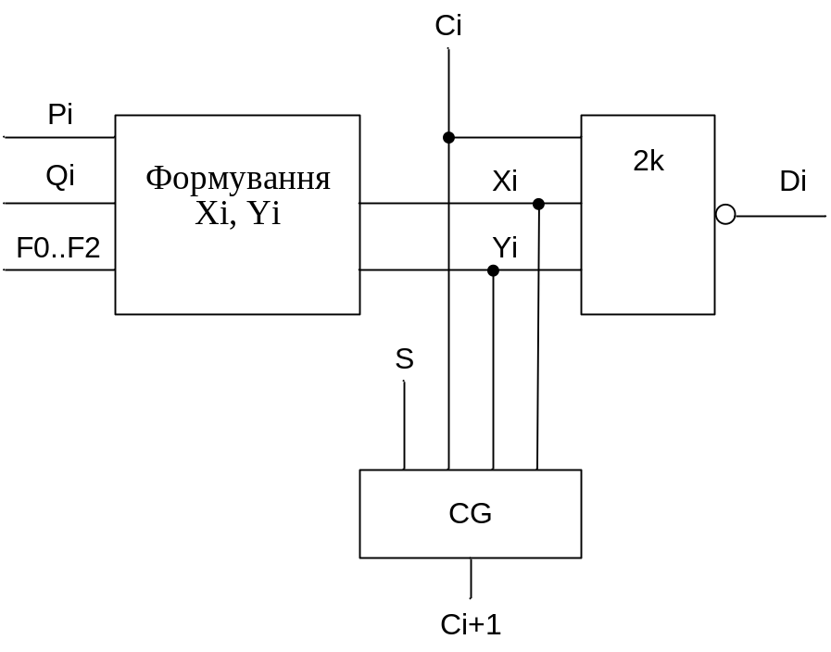
Рис.1 Структурна схема розряда LSM

В цій схемі 2к – суматор по модулю два; CG – схема формування переносу; Pi, Qi – розряди вхідних слів, над виконується операція; S – функція дозволу переносу (S = 1 – перенос дозволено); F0..F2 – функції, що задають операцію (для 5 операцій вистачить 3 функції); Qi – розряд вихідного слова результату, Xi і Yi – функції від Pi, Qi, F0..Fj.
D_{i} = X_{i} + Y_{i} + C_{i}
X_{i} = F_{x}(P_{i}, Q_{i}, F0..Fj)
Y_{i} = F_{y}(P_{i}, Q_{i}, F0..Fj)

- Побудуємо таблицю кодування операцій

Табл. 1 – Таблиця кодів операцій
F₁F₀ | F₂ = 0 | F₂ = 1
0 0 | 2P | Х
0 1 | Х | P Q
1 0 | P - Q | Х
1 1 | P + Q

F₂ = 0 – дозвіл переносу F₂ = 1 – заборона переносу.

- Одержимо значення для Уі при Хі = Pi.

Операції:

- P + Q;
P + Y = P + Q;
Y = Q.
- P - Q;
Y = .

- PQ;
P + Y = PQ;
P + P + Y = PQ + P;
Y = p.
- ;

P + Y = ;
Y = Q .
- 2P;
P + Y = 2P;
Y = P.

- Складемо залежність Хі, Уі від Pi, Qi, F0, F1, F2.

Табл. 2 – Залежність X_{i} и Y_{i} від Pi, Qi, F0, F1, F2.
F₁F₀ | F₂ = 0 |  | F₂ = 1
F₁F₀ | Xi | Yi | Xi | Yi
0 0 | Pi | Pi | Pi | Х
0 1 | Pi | Х | Pi | P
1 0 | Pi |  | Pi | Х
1 1 | Pi | Q | Pi | Q

За таблицею 2 зробимо мінімізацію ф – ії Уі за допомогою діаграм Вейча:

 |  |  | F₀ |  |  |  |  |  |  |  | Y_{i}
F₁ |  |  | P |  | Q |  | Q |  | Х
 | Х |  |  | Х |  |  |  | P
 |  |  |  |  | F₂
Рис.2 Діаграма Вейча

Отримаємо мінімізовану функцію Уі:

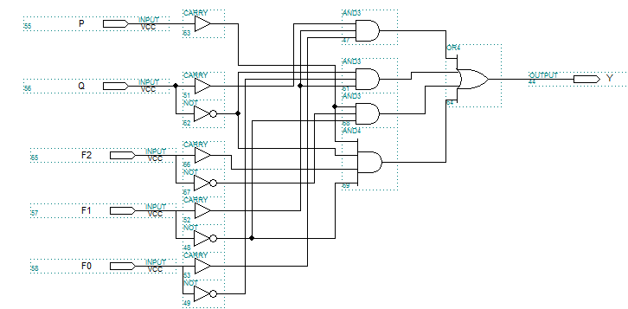

Рис. 3 – Структурна схема, що формує функцію Уі

- Схема, що реалізує три-розрядний суматор по модулю 2. Складемо таблицю істинності.
Таблиця 3. Таблиця істинності 3-розрядного суматора
X Y C | D
0 0 0 | 0
0 0 1 | 1
0 1 0 | 1
0 1 1 | 0
1 0 0 | 1
1 0 1 | 0
1 1 0 | 0
1 1 1 | 1

За таблицею 3 складемо діаграму Вейча мінімізації ф – ії D:
 |  | Y |  |  | Di
X |  | 0 | 1 | 0 | 1
 |  | 1 | 0 | 1 | 0
 |  |  | C

Рис.4
Мінімізована функція Di має вигляд:
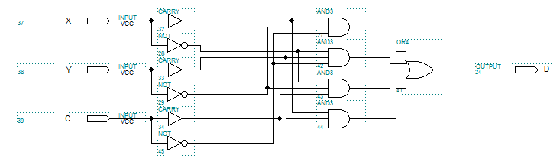

Рис. 5 – Структурная схема 2K.

- Схема CG (схема формування переносу).
Функцию C_{i+1} можно записати аналітично
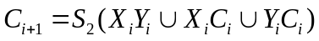. S = F₂.
Побудуємо відповідну схему:
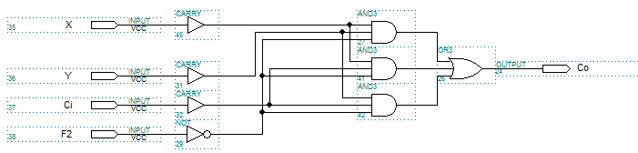
Рис. 6 – Структурна схема CG

- Формування ознак:

RZ – нульовий результат; SI – знак результату; CO – вихідний перенос.
SI = D₁₉ – знак результату дорівнює результату на останньому розряді.
СО = С₂₀– вихідний перенос схеми дорівнює вихідному переносу на останньому розряді.
Ознаку рівності нулю можна сформувати так:
. При RZ=1 одержуємо нульовий результат.

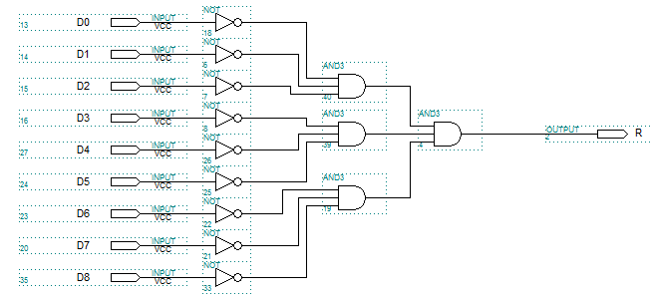

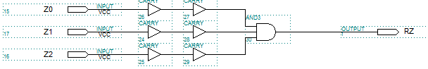
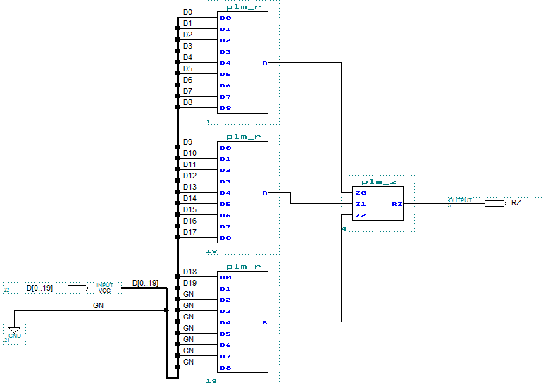

Рис. 7 – Структурні схеми, що реалізують ознаку RZ

- Загальна схема LSM
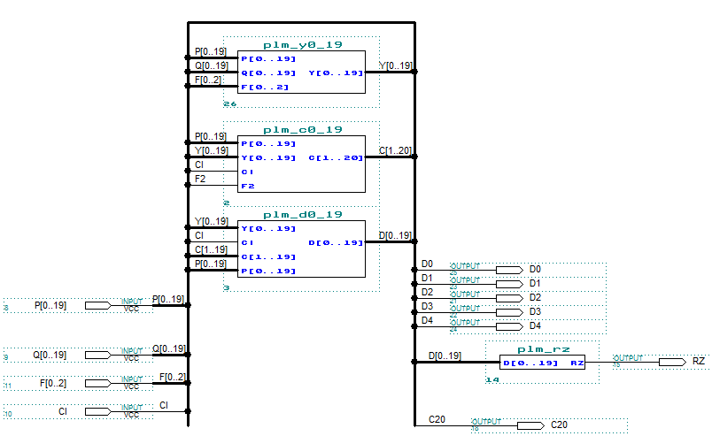

Рис. 8 – Загальна структурна схема LSM
- Висновок:
- На реалізацію LSM витратили 3*19 + 4 = 61PLM – по 3 PLM на розряд (19 розрядів); 4 PLM – на формування ознаки нуля RZ.
- Швидкодія: T = 19t + t + 2t = 22t ( t – затримка, яку вносить одна PLM). 23t – для одержання С₁₉; t – для одержання D₁₉; 2t – для одержання RZ.

